Ohjelmoinnin tuotantoversio

Sisällysluettelo

Sisällys

1. Johdanto 3

2. Ohjelman teossa käytetyt välineet 4

3. Ohjelman UML-mallinnus 5

4. Ohjelman teon vaiheet 6

5. Ohjelman testaus 7

6. Versionhallinta 8

7. Loppupäätelmät 9

Lähteet 10

# 1. Johdanto

# 2. Ohjelman teossa käytetyt välineet

# 3. Ohjelman UML-mallinnus

# 4. Ohjelman teon vaiheet

# 

Kuva 1. Tehdään nappi jonka takaa aukeaa pdf tiedosto ohjeille.

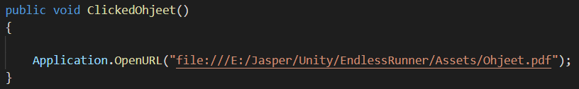

Kuva 2. Yksinkertainen skripti yllä mainitulle napille.

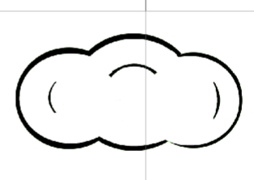

Kuva 3. Tehtiin uudet pilvet ja luotiin niille animaatio.

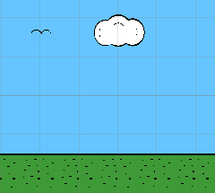

Kuva 4. Uudistetaan tausta ja maa.



Kuva 5. Uudistetut linnut ja niiden animaatiot.

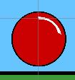

Kuva 6. Uusi pelaajahahmo ja sen animaatio.

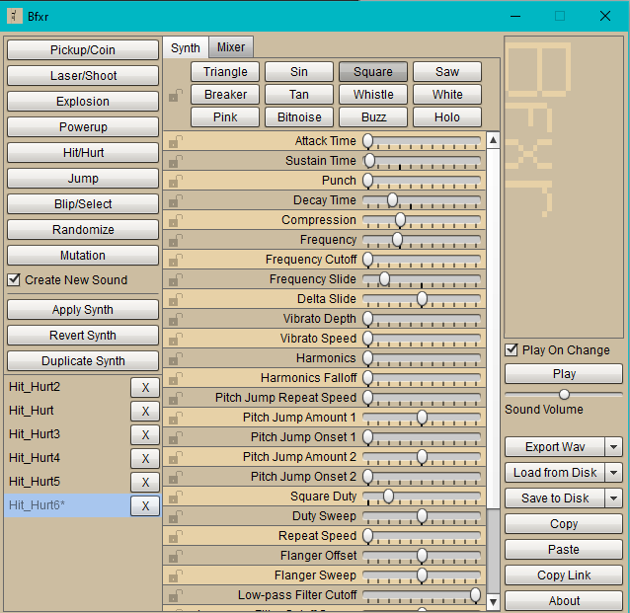

Kuva 7. Luotiin hyppy- ja osuma-äänet Bfxr- nimisellä äänieditorilla.

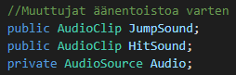

Kuva 8. Luodaan muuttujat ääniä varten.

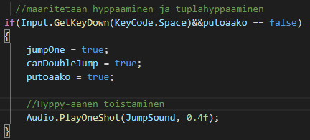

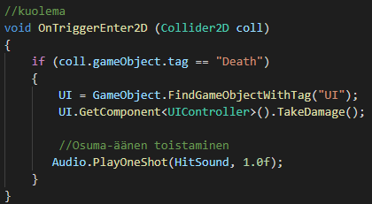

Kuvat 9 ja 10. Toistetaan äänet niille tarkoitetuilla hetkillä.

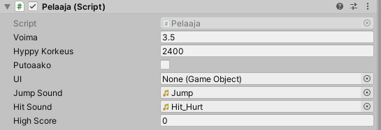

Kuva 11. Asetetaan äänitiedostot niille suunnattuihin objekteihin.

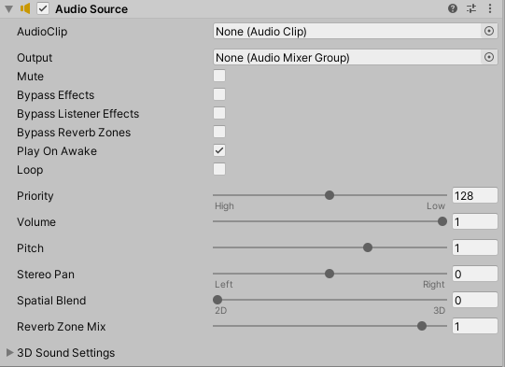

Kuva 12. Lopuksi lisätään pelaajalle Audio Source komponentti äänien toistamisen mahdollistamiseksi.

# 5. Ohjelman testaus

# 6. Versionhallinta

# 7. Loppupäätelmät

# Lähteet